Διενέργεια αυτοδιαγνωστικού τεστ – Επαναλειτουργία σχολικών μονάδων
Τη Δευτέρα 10 Μαΐου 2021 επαναλειτουργούν δια ζώσης τα Νηπιαγωγεία. Το Νηπιαγωγείο μας στολίστηκε και περιμένει με ασφάλεια τα παιδιά μας:
Τηρώντας τα ήδη ισχύοντα μέτρα για την αποφυγή διασποράς της πανδημίας COVID-19 :
- η υποχρεωτική χρήση μάσκας σε εσωτερικούς και εξωτερικούς χώρους,
- τα διαφορετικά διαλείμματα για ομάδες μαθητών,
- οι σταθερές ομάδες μαθητών σε αθλήματα και άλλες δραστηριότητες,
- η χρήση αντισηπτικών,
- οι σχολαστικοί καθαρισμοί,
- οι τακτικοί αερισμοί των χώρων,
ενώ προβλέπεται υποχρεωτική διενέργεια αυτοδιαγνωστικού τεστ κορωνοϊού για όλα τα μέλη της εκπαιδευτικής κοινότητας.
Πιο συγκεκριμένα, σύμφωνα με την με αριθμ. Δ1α/ΓΠ.οικ. 27707/5-5-2021 ΚΥΑ (ΦΕΚ1825/τβ) μαθητές, εκπαιδευτικοί, βοηθητικό και λοιπό προσωπικό των σχολικών μονάδων καλούνται τη Δευτέρα 10 Μαΐου να προσέλθουν στα σχολεία έχοντας μαζί τους βεβαίωση αρνητικού τεστ (self-test, PCR ή rapid-test).
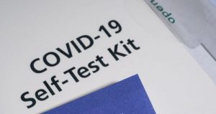
Το αυτοδιαγωνιστικό τεστ κορωνοϊού παρέχεται δωρεάν και διενεργείται πριν την έναρξη των μαθημάτων της Δευτέρας και της Πέμπτης. Ο έλεγχος διενεργείται έως και είκοσι τέσσερις ώρες πριν την προσέλευση στην σχολική μονάδα.

Τα βήματα είναι τα εξής:
Γονείς, κηδεμόνες, μαθητές και προσωπικό των σχολείων παραλαμβάνουν δωρεάν το self-test, μαζί με ενημερωτικό υλικό από το φαρμακείο, χρησιμοποιώντας τον ΑΜΚΑ, τον προσωρινό ΑΜΚΑ (ΠΑΜΚΑ) ή τον Προσωρινό Αριθμό Ασφάλισης και Υγειονομικής Περίθαλψης Αλλοδαπού (ΠΑΑΥΠΑ). Το πρώτο τεστ μπορούν να το παραλάβουν όλοι από την Τετάρτη 5 Μαΐου. Από τη Δευτέρα 10/5 θα μπορούν να παραλάβουν και το 2ο τεστ της ερχόμενης εβδομάδας.
Self test: Οπτικοποιημένες Οδηγίες χρήσης για όλες τις ηλικίες.
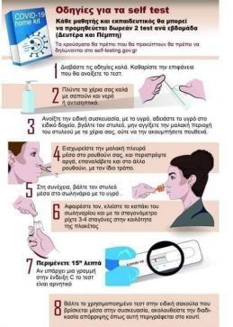
Βίντεο με οδηγίες προς τους μαθητές για το το self test,που υποχρεωτικά πρέπει να κάνουν για να επιστρέφουν τη Δευτέρα στο σχολείο ετοίμασε το υπουργείο Παιδείας:
https://youtu.be/Zbjqa0aggKI

Οι μαθητές/οι εκπαιδευτικοί κάνουν τα self-tests στο σπίτι τους. Για μαθητές κάτω των 13 ετών το τεστ θα διενεργείται από ενήλικο. Συστήνεται το τεστ να γίνεται το ίδιο πρωί ή το προηγούμενο βράδυ. Άρα το πρώτο τεστ μπορεί να γίνει την Κυριακή το βράδυ ή τη Δευτέρα το πρωί.
Μετά τη διενέργεια του τεστ, οι γονείς δηλώνουν το αποτέλεσμα του self-test μέσω της πλατφόρμας self-testing.gov.gr, στην οποία θα εισέρχονται με τους κωδικούς taxisnet, καταχωρώντας συγκεκριμένα στοιχεία, όπως πατρώνυμο, μητρώνυμο, ΑΜΚΑ καθώς και το αποτέλεσμα του self-test.
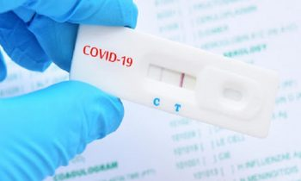

Αν το self-test είναι αρνητικό:
Για τους μαθητές, εκδίδεται σχολική κάρτα μέσω της πλατφόρμας self-testing.gov.gr. Οι μαθητές θα φέρουν τη σχολική κάρτα μαζί τους κάθε ημέρα και θα την επιδεικνύουν στους εκπαιδευτικούς την πρώτη ώρα της Δευτέρας και της Πέμπτης ή όποτε τους ζητηθεί.
Σε περίπτωση που δεν υπάρχει πρόσβαση σε εκτυπωτή, μπορεί να συμπληρώνεται χειρόγραφη δήλωση που θα περιέχει τα ίδια στοιχεία με τη σχολική κάρτα/τη δήλωση αρνητικού αποτελέσματος. Μην ξεχάσετε να γράψετε τον κωδικό που αναγράφεται πάνω αριστερά μόλις δηλωθεί το αποτέλεσμα !

Αν το self-test είναι θετικό:
Εκδίδεται δήλωση θετικού αποτελέσματος μέσω της πλατφόρμας self-testing.gov.gr για τη διενέργεια δωρεάν επαναληπτικού rapid-test σε δημόσια δομή.
Η λίστα με τις δημόσιες δομές περιλαμβάνεται στην πλατφόρμα self-testing.gov.gr. Αν το επαναληπτικό τεστ είναι θετικό, ακολουθείται το πρωτόκολλο του ΕΟΔΥ. Αν το επαναληπτικό τεστ είναι αρνητικό, οι μαθητές/εκπαιδευτικοί λαμβάνουν σχετική βεβαίωση από το σημείο εξέτασης και επιστρέφουν στο σχολείο.

ΠΡΟΣΟΧΗ!
Στην περίπτωση που μαθητής/τρια δεν επιδείξει την σχολική κάρτα κατά την είσοδό του/της στην τάξη, τότε δεν γίνεται δεκτός/ή, λαμβάνει απουσία και απομακρύνεται από τη σχολική μονάδα. Εάν ο/η μαθητής/τρια είναι ανήλικος/η, παραμένει στον ειδικό χώρο που έχει διαμορφωθεί, στη σχολική μονάδα, για την αποφυγή περαιτέρω μετάδοσης του κορωνοϊού COVID-19, μέχρις ότου οι γονείς/κηδεμόνες τον/την παραλάβουν, τηρουμένων όλων των ισχυόντων υγειονομικών
μέτρων προστασίας.

